编号

江苏电子信息职业学院

毕业论文

题 目 | 坐式电动按摩椅的设计

学生姓名 | 徐礼雷
学 号 | 41016146
学 院 | 江苏电子信息职业学院
专 业 | 电气自动化
班 级 | 410211
指导教师 | 张楼英
顾问教师 | 张楼英

摘 要

在充分考虑人体结构和中医推拿按摩理论的基础上，设计电动按摩椅，旨在缓解人体疲劳。作为一种智能化休闲座椅，按摩椅除了拥有一般休闲椅的功能外，还具有自动调节与按摩功能，特别是自动按摩功能极大提高了其舒适性。用户可以通过遥控器选择按摩模式进行调节，这也对产品设计提出了更高的要求，包括合理的按摩方式、按摩模式、按摩时间等预设参数以及更多的扩展性功能（如听音乐、读新闻等）。
本文主要进行了电动按摩椅的方案设计和结构计算，方案设计包括整体方案的构思，整机尺寸的确定和各功能部件的布置；结构设计计算主要包括背部按摩块和上下往复运动机构、靠背翻转机构、以及腿部气压按摩和足部牵引机构的设计。文中还简要介绍了红外线辅助治疗的医学原理以及在该按摩椅设计中的应用。
关键词：电动按摩椅 按摩 结构设计

Abstract
On the basis of full consideration of human structure and the theory of Chinese massage, electric massage chair is designed to relieve human fatigue. As an intelligent leisure chair, massage chair not only has the function of general leisure chair, but also has automatic adjustment and massage function, especially the automatic massage function greatly improves its comfort. Users can choose the massage mode to adjust through the remote control, which also puts forward higher requirements for the product design, including reasonable massage mode, massage mode, massage time and other preset parameters, as well as more extended functions (such as listening to music, reading news, etc.).
This paper mainly carries out the scheme design and structure calculation of electric massage chair, including the idea of the overall scheme, the determination of the machine size and the layout of the functional components; The structural design calculation mainly includes the back massage block and reciprocating motion mechanism, backrest turning mechanism, and the leg pressure massage and foot traction mechanism. This paper also briefly introduces the medical principles of infrared assisted therapy and its application in the design of the massage chair.

Keywords:Electric Massage Chair, Massage, Structural Design

目 录

摘 要 I
Abstract II
第一章 绪论 1
1.1研究背景 1
1.2研究目的及意义 1
1.3研究内容 2
第二章 功能原理分析和总体方案确定 3
2.1按摩椅整体功能分解 3
2.2按摩椅整体尺寸确定 4
第三章 按摩椅硬件设计 8
3.1背部按摩设计 8
3.1.1按摩轮按摩机构的设计 8
3.1.2按模块往复运动设计 9
3.2运动控制系统电路设计 12
3.3电机驱动电路 12
3.4气囊驱动电路 14
第四章 按摩椅人机交互电路设计 16
4.1显示控制板电路设计与实现 16
4.2片外Flash 接口设计 17
4.3蓝牙接口设计 19
第五章 总结与展望 21
5.1总结 21
5.2展望 21
致 谢 22
参考文献 23

第一章 绪论

1.1研究背景
近年来，随着生活水平和健康意识的提高，按摩椅作为提供舒适按摩的家用产品，受到老年人和工作繁忙人群的欢迎。目前市场上的按摩椅主要采用机械按摩方式，但智能化程度和按摩效果仍有待改进。
针对老年人群体，一些研究者设计了机械按摩椅，通过踩动踏板产生的力来转化为背部按摩的力。另外，还有一些研究者根据按摩椅使用需求，对背部按摩装置进行分段式设计，通过伸缩调节满足不同体型用户的需求。然而，智能化和按摩效果仍有待改进。
按摩主要是以中医经络学说为理论基础，用手揉、捏、按等作用于人体特定部位，以减轻身体不适达到理疗目的的方法。为了使人们在家就能进行按摩，我们发明了按摩椅。
按摩椅主要有两种类型：传统按摩椅和智能机器人按摩椅。按摩椅的设计充分考虑人体工学因素，使得用户可以像躺在按摩床上一样接受按摩。而不同的按摩椅也有不同的特点，并且可以根据客户的喜好和自身尺寸进行调节。
机器人按摩椅包含内部电动马达和一系列齿轮机构，大部分配备了控制器，用来控制按摩的类型、部位或者按摩的强度。
通过对现有按摩椅的研究和市场调研，我们发现目前市场上的按摩椅普遍缺乏智能化设计和按摩效果相对较弱。因此，我们希望设计出具有中国特色的电动按摩椅，使用户在使用过程中获得美的体验。在设计时，满足理性功能价值是追求满足用户感性需求的前提。通过本研究，我们期望为电动按摩椅的设计提供新的思路和方法，提高智能化程度和按摩效果，满足用户的感性需求，并为按摩椅制造企业提供技术支持和创新方向，提升产品竞争力。

1.2研究目的及意义
研究目的及意义：本课题旨在设计一种基于电气自动化的坐式电动按摩椅，结合现代按摩技术和电气自动化技术，为用户提供更加舒适和便捷的按摩体验。具体目的和意义包括：
提升按摩椅的舒适性和按摩效果：利用电气自动化技术，设计更精准、更舒适的按摩程序，提高按摩椅的按摩效果和用户体验。满足不同用户的按摩需求：通过丰富的按摩功能，如颈部、背部、腰部和小腿按摩，满足不同用户的按摩需求，提高产品的实用性和适用范围。
促进人们的健康和舒适感：现代生活方式导致人们长时间处于高压力和紧张状态，设计高效的按摩椅有助于缓解压力，促进身心健康。推动电气自动化技术应用：通过这一研究，促进了电气自动化技术在按摩椅产品中的应用和发展，为相关领域提供了实践和技术参考。
因此，该课题的研究目的在于设计一种更加智能、人性化的坐式电动按摩椅，提升用户的按摩体验，满足现代人对健康和舒适的需求，同时推动电气自动化技术在按摩椅领域的应用和发展。

1.3研究内容
本文介绍了一种设计独特的电动按摩椅。该型号的电动按摩椅以按摩和振动等方式来舒缓人体肌肉，并且由汽车引擎提供动力。随着人们对健康生活的关注逐渐增加，电动按摩椅在家庭、办公室和其他场所越来越受欢迎。本文的目的是通过研究电动按摩椅的结构和功能，为满足人们需求的高品质电动按摩椅提供指导。
本文详细介绍了电动按摩头的结构设计，包括座椅、背带、扶手和踏板等部分。靠背的设计需要考虑人体工程学原理，以确保舒适性并支持长时间使用。靠背应该能够支撑腰部，减少腰部压力。扶手的设计应与人手的自然曲线相匹配，以提供良好的支撑。踏板的设计可以根据不同用户的需求进行高度调节。
此外，本文还探讨了电动按摩头的功能。电动按摩椅的功能设计是影响用户体验的关键因素。功能设计可以包括按摩、加热和摇晃等。按摩功能应具备多种模式和适应性，以满足不同用户的需求。加热功能可以通过加热元件提供温暖的按摩体验，并促进血液循环。振动功能可以通过振动器缓解疲劳和肌肉疼痛。除了这些基本功能外，电动按摩椅还可以考虑增加气压按摩、音乐播放和蓝牙连接等辅助功能，以提供更全面的按摩体验。
总之，本文的研究主要探讨了电动按摩头功能设计原理。背部按摩设计、背部翻转和提升、足部按摩、抓握和红外带等部件确保头部得到舒适支撑和电动按摩。第一章介绍了电按摩的研究背景、内容、原理和主要技术分析。第二章分析了电动按摩椅的工作原理和整体设计。第三章介绍了电动按摩头的设计和计算功能，包括背部按摩、背部休息和提拉、足部按摩、牵引和牵拉、腰部红外设计和计算。第四章总结了本研究，并介绍了未来电动按摩椅的设计。本研究旨在为电动按摩头的设计提供理论和实践指导。

第二章 功能原理分析和总体方案确定

2.1按摩椅整体功能分解
一个系统的总功能可以分解为很多种功能。电动按摩椅就是要能实现对坐在椅内的人体进行背部按摩、腰部红外线照射和足、腿部按摩、足部夹持、牵引等动作。电动按摩椅的功能分解及其求解参见图2-1——电动按摩椅功能分解及其求解图以及图2-2之模型截图。
连

杆
人体重力
气压松紧
揉捏按摩

滚轮按摩

红外照射

脚部翻转
靠背倒背
腿部按摩
按摩椅功能
电动按摩椅
辅助功能
腰部按摩
背部按摩
图2-1 电动按摩椅功能分解及其求解图

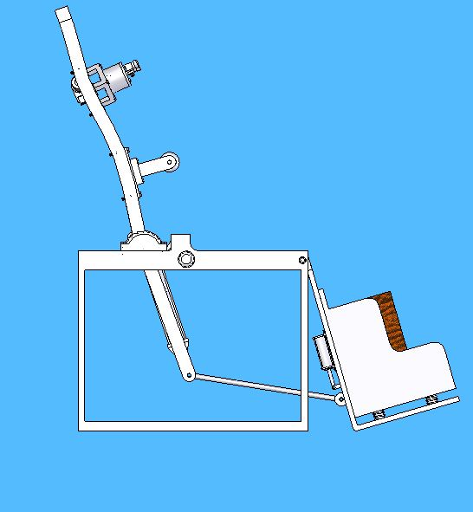
揉捏按摩块
滚轮按摩块
连 杆
腿部按摩块
牵引气缸
往复气缸
图2-2 电动按摩椅功能分解及其求解图

2.2按摩椅整体尺寸确定
1、首先参考市场上几种同类型电动按摩椅的整体尺寸，包括其直立尺寸和伸展尺寸，其尺寸单位是（长×宽×高）(mm)，具体数据见表2-1。
表2-1 几种品牌按摩椅的尺寸
品牌名称 | 伸展尺寸/mm | 直立尺寸/mm
三洋HEC-DR8700 | 1940×730×760 | 1370×730×1220
三洋HEC-DR7700 | 1840×730×760 | 1350×730×1220
荣泰RT-6220 | 1880×760×820 | 1320×760×1240

2、借鉴人因工程中的人体尺寸
我国1989年7月1日实施的GB 10000—88《中国成年人人体尺寸》，共列出47项我国成年人体尺寸基础数据，按男女性别分开，且分三个年龄段：18～25（男、女），26～35（男、女），36～60（男）、55（女），并分别给出这些年龄段的各项人体尺寸数值，为了方便使用，各类数据表中的各项人体尺寸数值均列出其相应的百分位数。现将GB 10000—
88中的人体主要测量项目及尺寸摘录于表2-2之人体主要尺寸表，表2-3之坐姿人体侧面尺寸，图 2-3之坐姿人体侧面尺寸以及图2-4的男性坐姿限制尺寸图，以供在实际设计按摩椅时查询相关参数。
因为本设计是电动按摩椅的设计，所以需要用到的人体工程尺寸，主要是静态尺寸，静态人体尺寸即是指测量是指被测者静止地站着或坐着进行的一种测量方式。同时也包括一些动态尺寸，比如按摩椅靠背的倾斜角度的确定。
表2-2 人体主要尺寸/mm
测量  项 目 | 分组  百分  位数 | 男(18～60岁) | 女(18～55岁)
测量  项 目 | 分组  百分  位数 | 1 5 10 50 90 95 99 | 1 5 10 50 90 95 99
身高 |  | 1543 1583 1604 1678 1754 1775 1814 | 1449 1484 1503 1570 1640 1659 1697
体重kg |  | 44 48 50 59 70 75 83 | 39 42 44 52 63 66 74
上臂长 |  | 279 289 294 313 333 338 3.9 | 252 262 267 284 303 308 319
前臂长 |  | 206 216 220 237 253 258 268 | 185 193 198 213 229 234 242
大腿长 |  | 413 428 436 465 496 505 523 | 387 402 410 438 467 476 494
小腿长 |  | 324 338 344 369 396 403 419 | 300 313 319 344 370 376 390
按摩椅的设计，主要是以18—60岁的第95分位数男性尺寸进行设计，参照表2.2中的人体主要尺寸，该段范围内的身高是1775mm，由此确定按摩椅的伸展状态下的长度大致为1800mm，在按摩椅的设计计算中，按摩头、牵引气缸和按摩块上下运动往复运动等部分的受力情况以18—60岁的第99分位数的男性体重为基准进行相关计算，即以83Kg为准。表中所示前臂长258mm，据此粗略估计按摩的扶手长度在靠背处向腿部外伸300mm。大腿部分长度为505mm，预定按摩椅的坐垫部分长度为550mm。小腿长度为403mm，大致确定小腿部分按摩块的长度为450mm。
在表2-3中的人体坐姿时的侧面尺寸中的数据，需同图2-3坐姿人体侧面尺寸图相结合，例如：表2-3中的第一个项目坐高对应图2-3中的2-1的项目标识，如此类推。
表2-3 坐姿人体侧面尺寸/mm
分组 |  | 男(18～60岁) | 女(18～55岁)
项 目 | 百分  位数 | 1 5 10 50 90 95 99 | I 10 50 | 00 05 00
坐高 |  | 836 858 870 908 947 958 979 | 789 809 819 855 891 901 920
坐姿颈椎点高 |  | 599 615 624 657 691 701 719 | 563 579 587 617 648 657 675
坐姿眼高 |  | 729 749 761 798 836 847 868 | 678 695 704 739 773 783 803
坐姿肩高 |  | 539 557 566 598 631 641 659 | 504 518 526 556 585 594609

坐姿肘高 | 214 228 235 263 291 298 312 | 201 215 223 251 277 284 299
坐姿大腿厚 | 103 112 116 130 146 151 160 | 107 113 117 130 146 151 160
坐姿膝高 | 441 456 464 493 523 532 549 | 410 424 431 458 485 493 507
小腿加足高 | 372 383 389 413 439 448 463 | 331 342 350 382 399 405 417
坐深 | 407 421 429 457 486 494 510 | 388 401 408 433 461 469 485
臀膝距 | 499 515 524 554 585 595 613 | 481 495 502 529 561 570 587
坐姿下肢长 | 892 921 937 992 104 6 1063 1096 | 826 851 865 912 960 975 1005
将表2-3和图2-3两相结合，就可以得到按摩椅的自然状态，即直立状态时的侧面基本尺寸。坐高958mm，减去坐姿颈椎点高701mm，得到按摩椅枕垫高度取作250mm；坐姿肩高641mm，为使按摩的时候背部大部分能够得到舒展，特取按摩椅靠背高度为740mm；按摩椅的坐垫高度设为150mm，由坐姿肩高得到有效按摩距离为490mm左右；图2-3中所示的3-5项是坐姿时肘的高度，于是初定按摩椅的扶手高度为300mm。
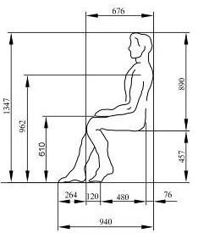
图2-3 坐姿人侧面尺寸

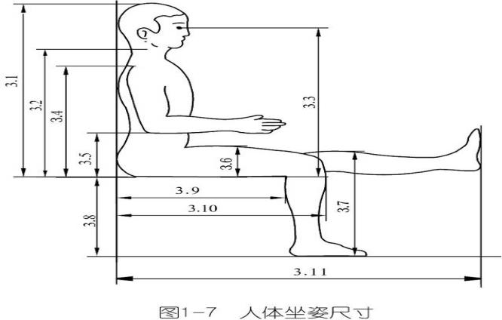
图2-4 男性坐姿限制尺寸
图2-4中，是男性坐姿时的限制尺寸，按摩椅在设计时必须同时考虑到这些参数的限制。表2-4
，是人体各部分重量的比例，按摩椅在具体设计时将以此为依据进行受力的计算。比如靠背内部的按摩头承受的重力即是人体的头部和躯干部分的重量，人体整体体重按前所述的83Kg计算。
表2-4 人体各部分重量比例
身体各部分 | 重量百分比/%
头 | 7.28
躯干 | 50.70
一条手臂 | 4.90
小腿和脚 | 5.83
大腿 | 10.27
根据人体工程尺寸，以18—60岁的第95分位数男性尺寸进行设计，并考虑到由于着衣（冬季外套）而需要的尺寸调整值，另外参考相关产品的尺寸设计，得到本设计中按摩椅的总体尺寸参数。具体尺寸在设计时可能会有所不同，以最后图纸数据为准。这里将按摩椅预定的尺寸列表显示，见表2-5 之设计按摩椅尺寸参数表。
表2-5 设计按摩椅尺寸参数
项目 |  | 参数值/mm
 | 枕垫高 | 250
 | 靠背高（不含枕垫） | 740
 | 座架高 | 450
 | 座架长 | 500
 | 大腿 | 100
 | 坐垫厚 | 450
 | 脚架长 | 300
 | 扶手高 | 700
 | 整体宽度 | 1940×700×750
 | 伸展尺寸 | 920×700×1425
 | 直立尺寸 | 250

以上内容仅为本文档的试下载部分，为可阅读页数的一半内容。如要下载或阅读全文，请访问：https://d.book118.com/815114030012011044

